组成原理课程第 四 次实报告
实验名称：ALU模块实现
学号： 2312331 姓名： 王一诺 班次： 张金老师
- 实验目的
1. 熟悉 MIPS 指令集中的运算指令，学会对这些指令进行归纳分类。
2. 了解 MIPS 指令结构。
3. 熟悉并掌握 ALU 的原理、功能和设计。
4. 进一步加强运用 verilog 语言进行电路设计的能力。
5. 为后续设计 cpu 的实验打下基础。

- 实验内容说明
针对组成原理第四次的ALU实验进行改进,要求:
1、将原有的操作码进行位压缩,调整操作码控制信号位宽为4位。
2、操作码调整成4位之后,在原有11种运算的基础之上,补充3种不同类型的运算(要求一种大于置位比较,一种位运算,一种自选),需要上实验箱或仿真验证计算结果。
3、注意改进实验上实验箱验证时,操作码应该已经压缩到4位位宽。
4、实验报告中的原理图就用图5.3即可,不再是顶层模块图。实验报告中讲清楚添加的三种运算过程,还需要附上实验箱验证照片。
5、实验报告中要有介绍分析的内容,针对实验箱照片,要解释图中信息,是否验证成功。

- 实验原理图
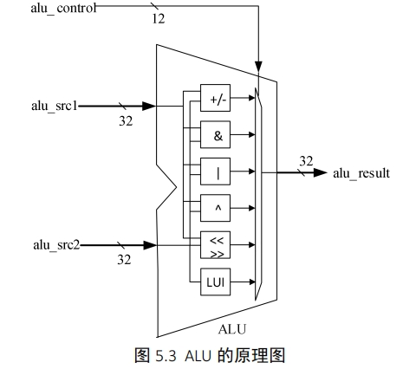
原代码设计了13种运算（包括无操作），新增3种运算后总计16种运算，此时ALU操作可以统计为以下表：
序号 | 0 | 1 | 2 | 3 | 4 | 5 | 6 | 7 | 8 | 9 | A | B | C | D | E | F
ALU操作 | 无 | 加法 | 减法 | 有符号比较小于置位 | 无符号比较小于置位 | 按位与 | 按位或非 | 按位或 | 按位异或 | 逻辑左移 | 逻辑右移 | 算术右移 | 高位加载 | 有符号比较大于置位 | 按位同或 | 按位与非

- 实验步骤
1>位宽更改
首先修改alu.v
我们对运算的控制信号位数进行了修改，由原先的12个二进制改为4位二进制控制信号，所以我们将位宽修改为[0:3]：
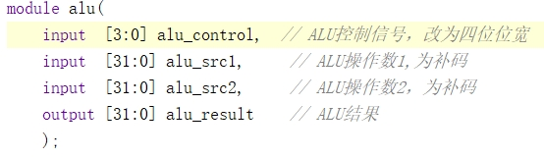
因为后面新增了3种运算，总计16种运算。编写控制信号选择操作的逻辑，如下图所示：
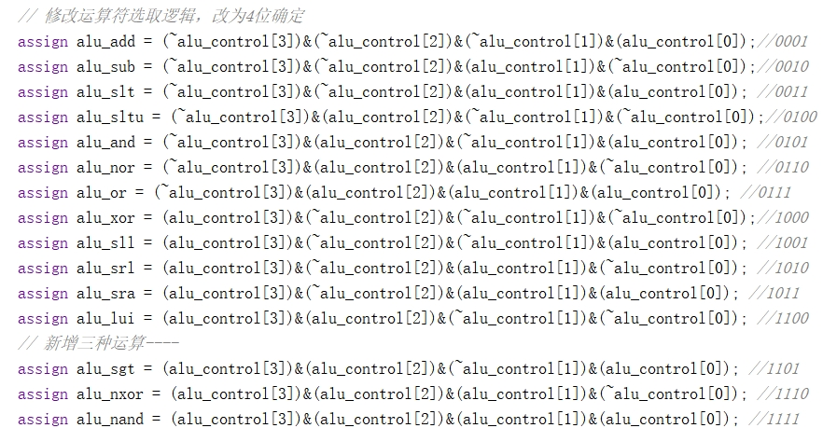
然后，我们还需要对应修改alu_display.v：
调用模块时的ALU控制信号位宽需要更改：
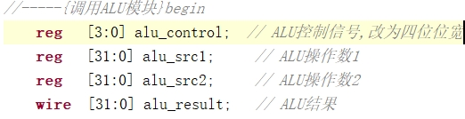
同时，alu_control的输入也要注意，输入的信号位宽也要更改：
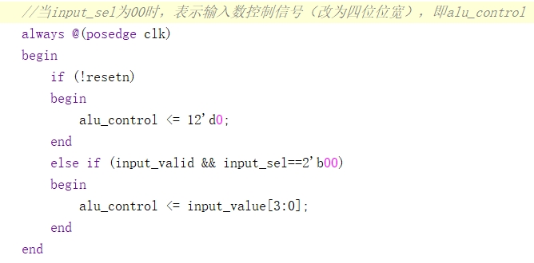
- 新增三种运算
按照实验要求，在alu.v中新增了三个功能，先增加三个wire表示对应的选取信号，并写入控制信号选择逻辑中（见上文）。再增加三个wire存储对应运算结果。如下图： 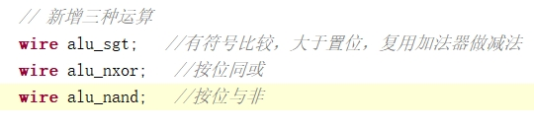 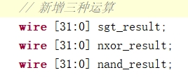
然后，编写新增的这三个功能模块。
①有符号比较，大于置位：与小于置位基本相同，可以想到，不满足小于置位且两个操作数不相等的情况就是大于置位，于是用adder_result的或缩位运算结果adder_zero记录两操作数是否相等（相等时，adder_zero=0，此时不应置位），那么大于置位结果就是小于置位取反后与上adder_zero。如下图所示：
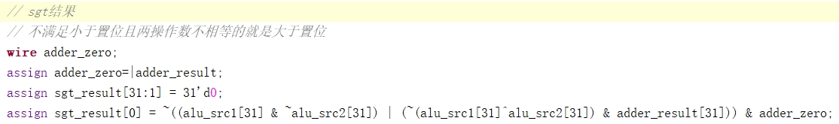
②按位同或：按位异或结果取反就是按位同或的结果，如下图所示：
③按位与非：实验要求最后自选一个功能实现，我选择了按位与非。按位与结果逐位
取反就是按位与非的结果，如下图所示：
最后，修改结果输出逻辑，把新增的这三个运算结果加入输出逻辑中即可：
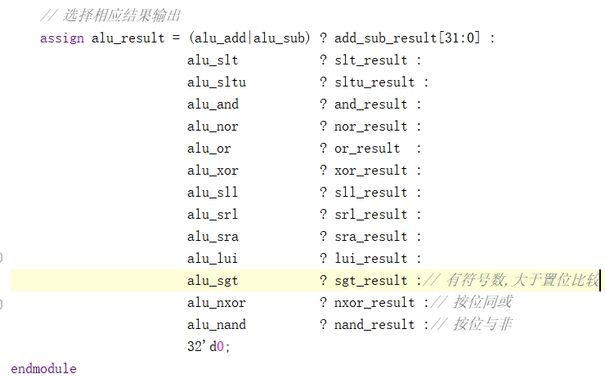
- 实验结果分析
- 复现
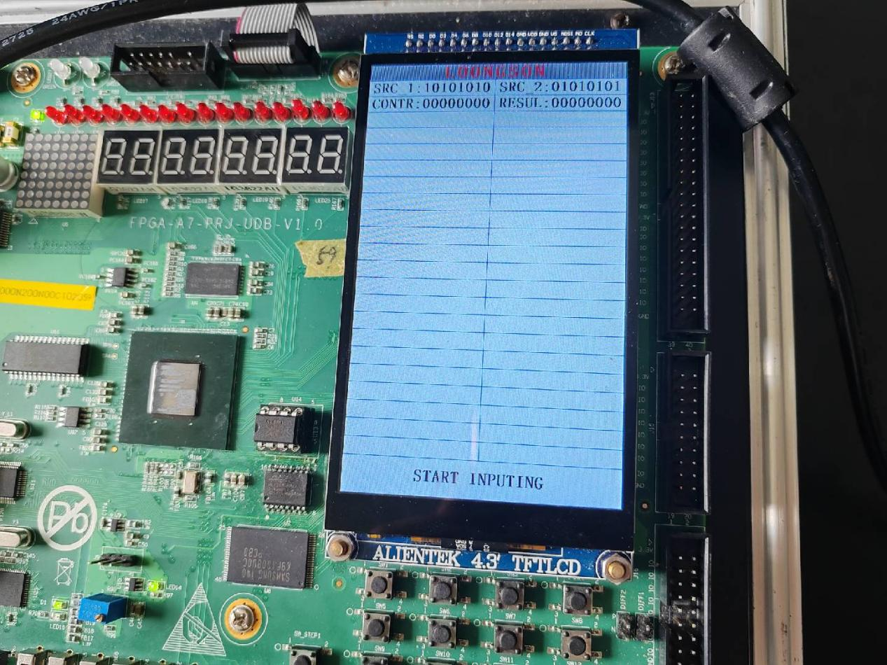
这里的SRC_1和SRC_2以及RESULT都是16进制数，所以实际上的运算为：
00010000000100000001000000010000（2）+ 00000001000000010000000100000001（2）=
00010001000100010001000100010001（2）= 11111111（16），验证正确，如下图：
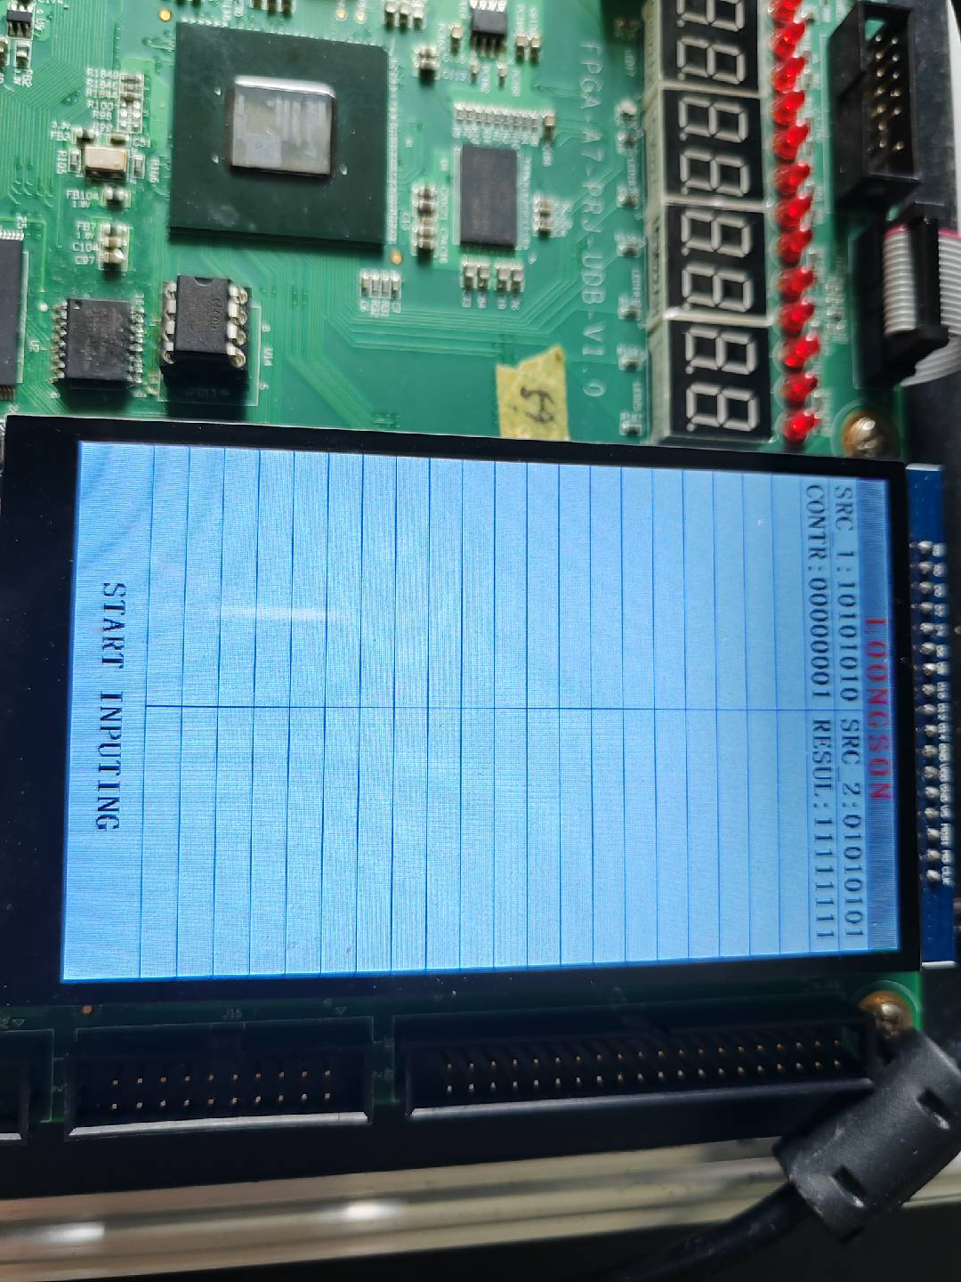
00010000000100000001000000010000（2）- 00000001000000010000000100000001（2）=
00001111000011110000111100001111（2）= FFFFFFFF（16），验证正确，如下图：
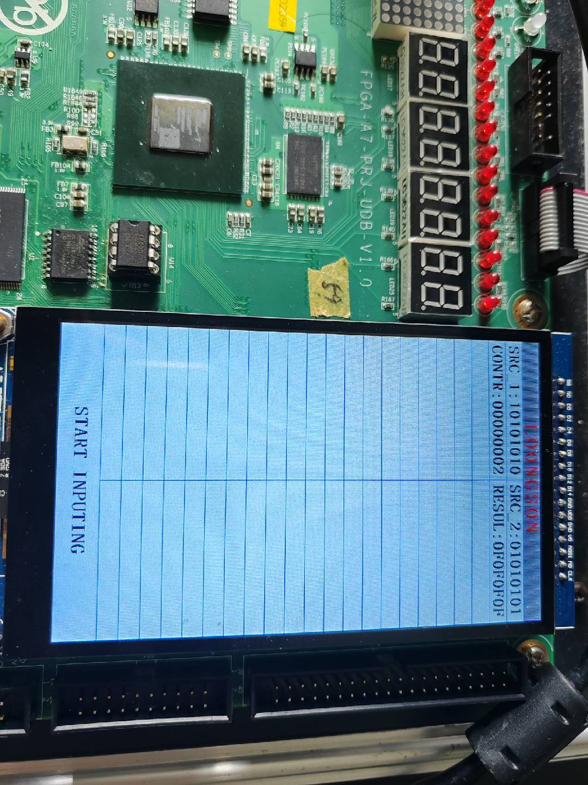
00010000000100000001000000010000（2）< 00000001000000010000000100000001（2）= 0，验证正确，如下图：
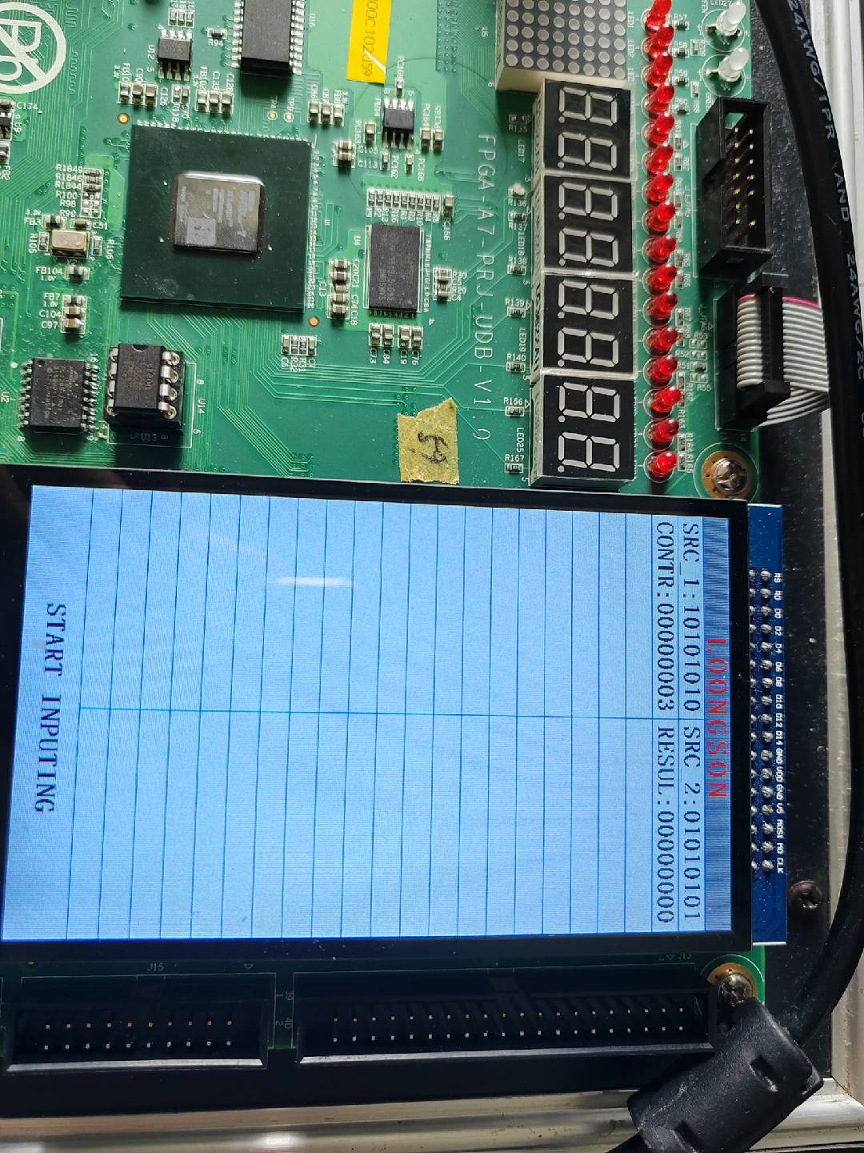
00010000000100000001000000010000（2）< 00000001000000010000000100000001（2）= 0，验证正确，如下图：
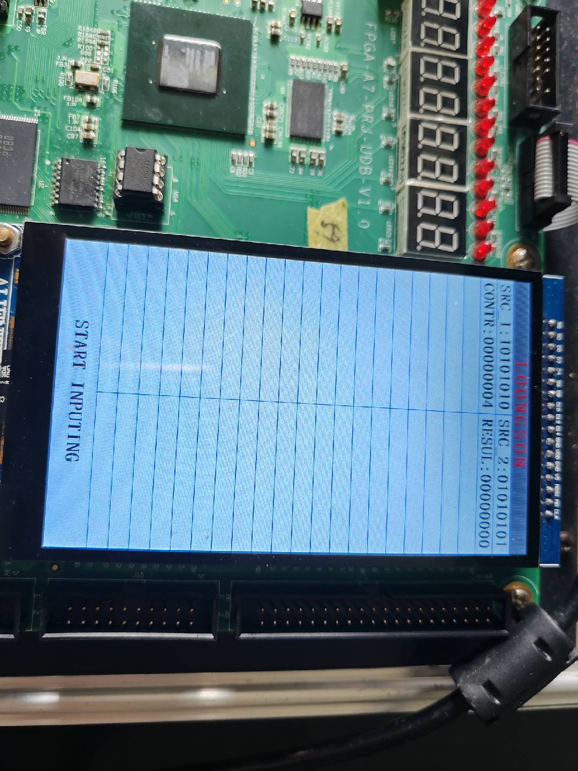
00010000000100000001000000010000（2）按位& 00000001000000010000000100000001（2）=00000000000000000000000000000000（2）=00000000（16），验证正确，如下图：
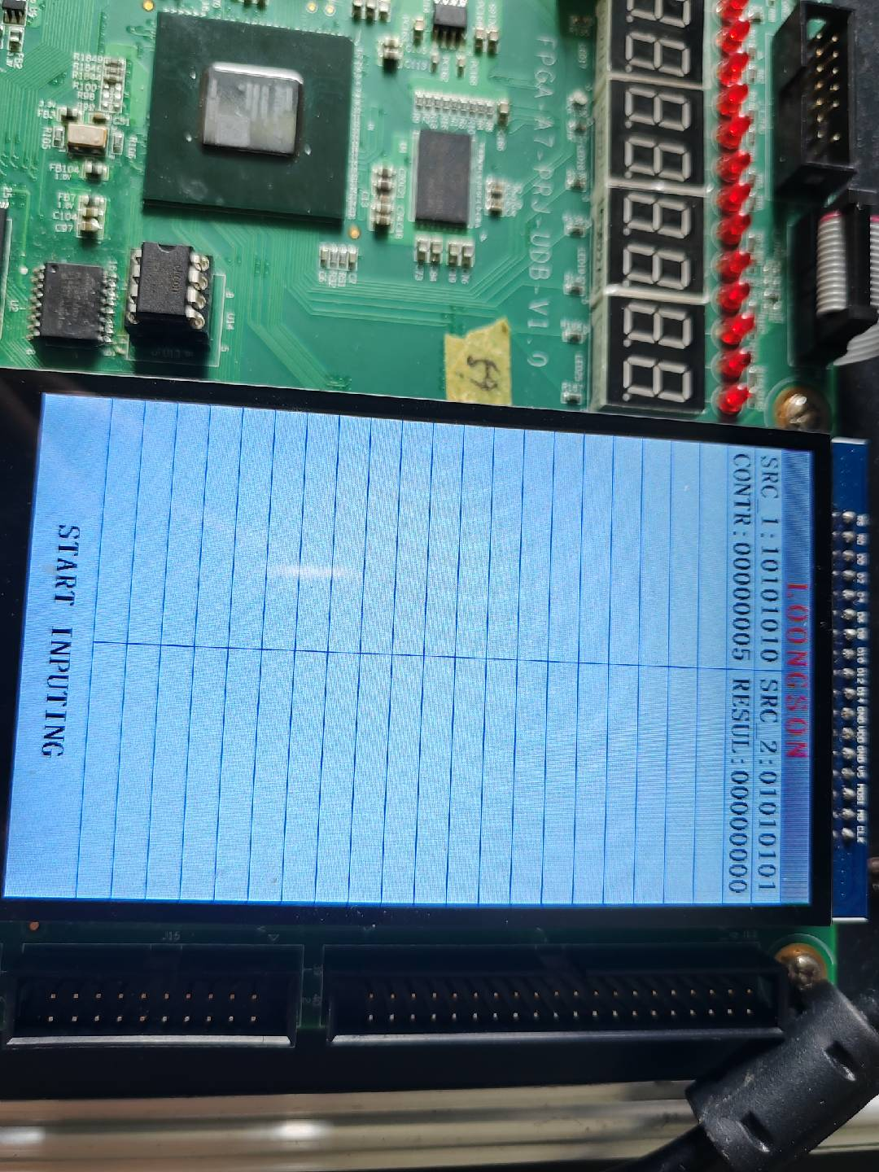
00010000000100000001000000010000（2）按位或非00000001000000010000000100000001（2）=11101110111011101110111011101110（2）= EEEEEEEE（16），验证正确，如下图：
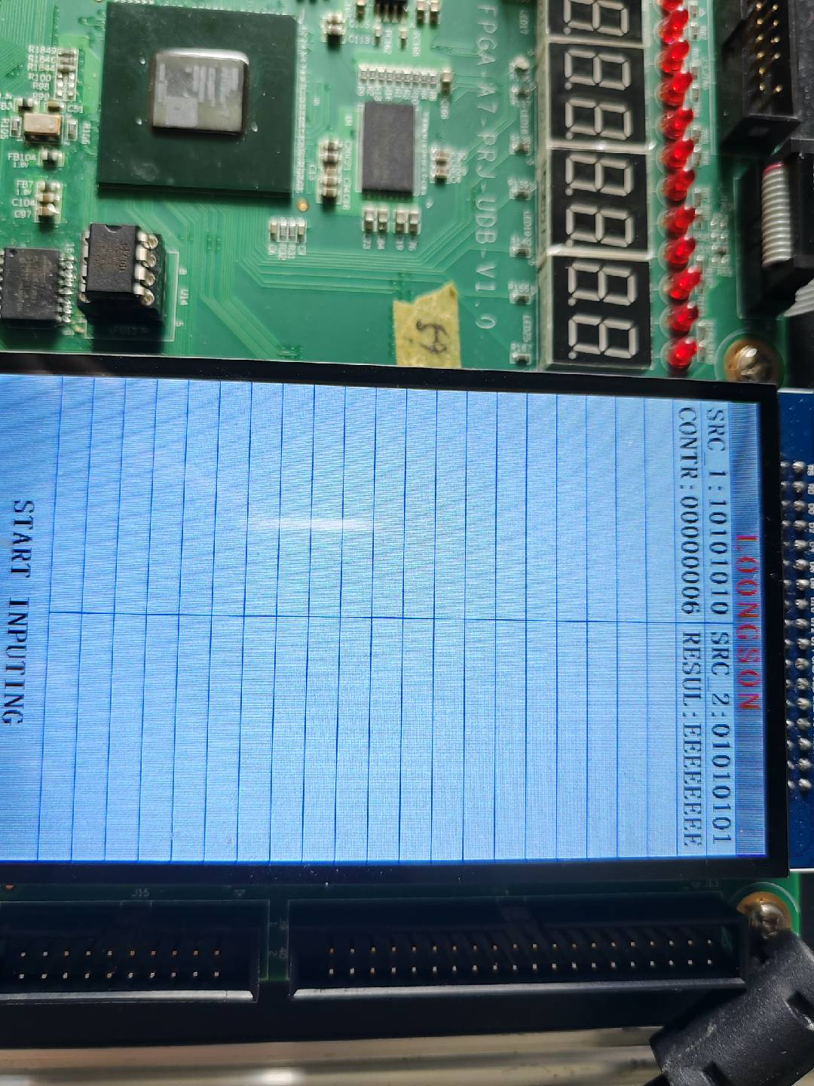
00010000000100000001000000010000（2）按位或 00000001000000010000000100000001（2）=00010001000100010001000100010001（2）=11111111（16），验证正确，如下图：
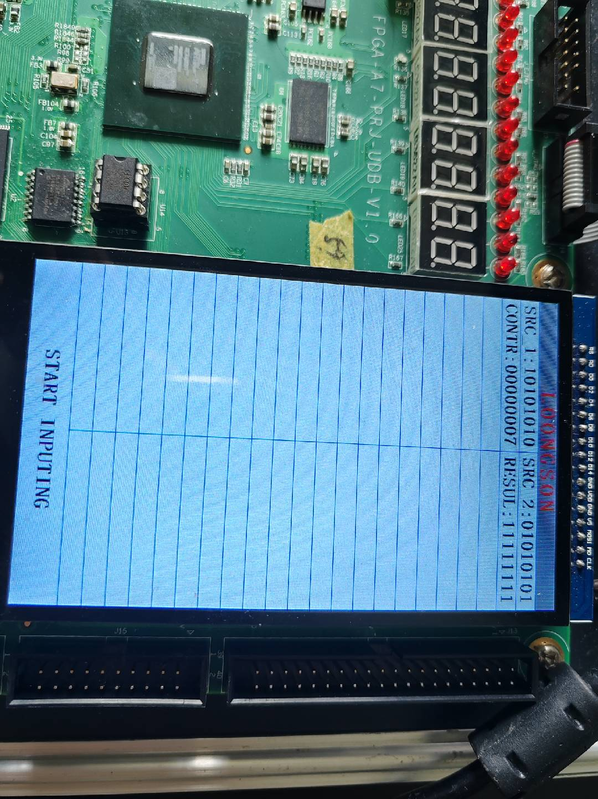
00010000000100000001000000010000（2）按位异或00000001000000010000000100000001（2）=00010001000100010001000100010001（2）=11111111（16），验证正确，如下图：
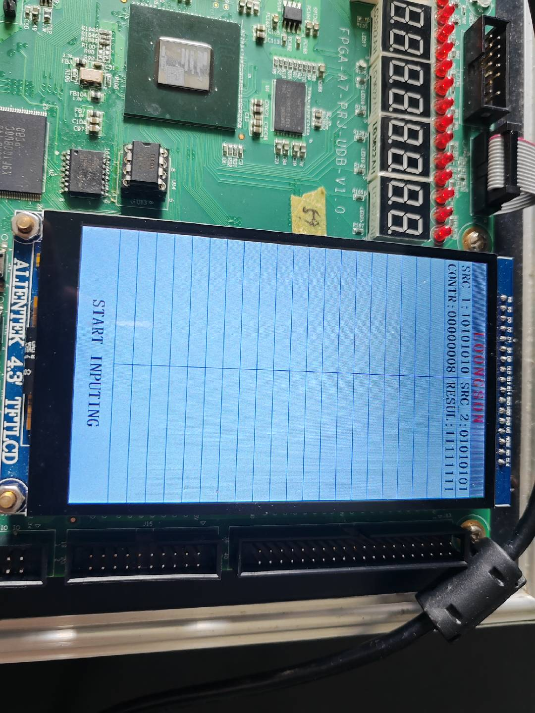
Src_1的末5位为移位量，00010000000100000001000000010000（2）末五位也就是10000，根据移位逻辑，src_2左移16位且空位置0，得到00000001000000010000000000000000（2）=01010000（16），验证正确，如下图：
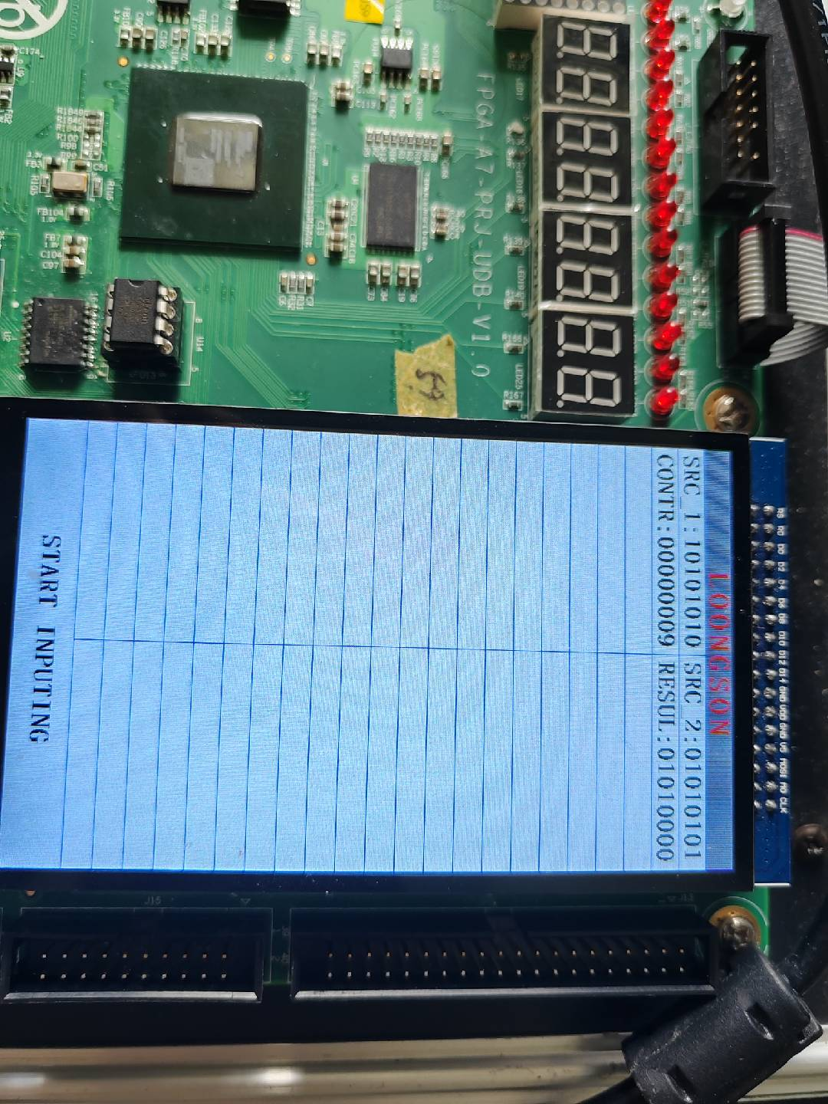
与逻辑左移相似，也就是src_2右移16位且空位置0，得到
00000000000000000001000100010001（2）= 00000101（16），验证正确，如下图：
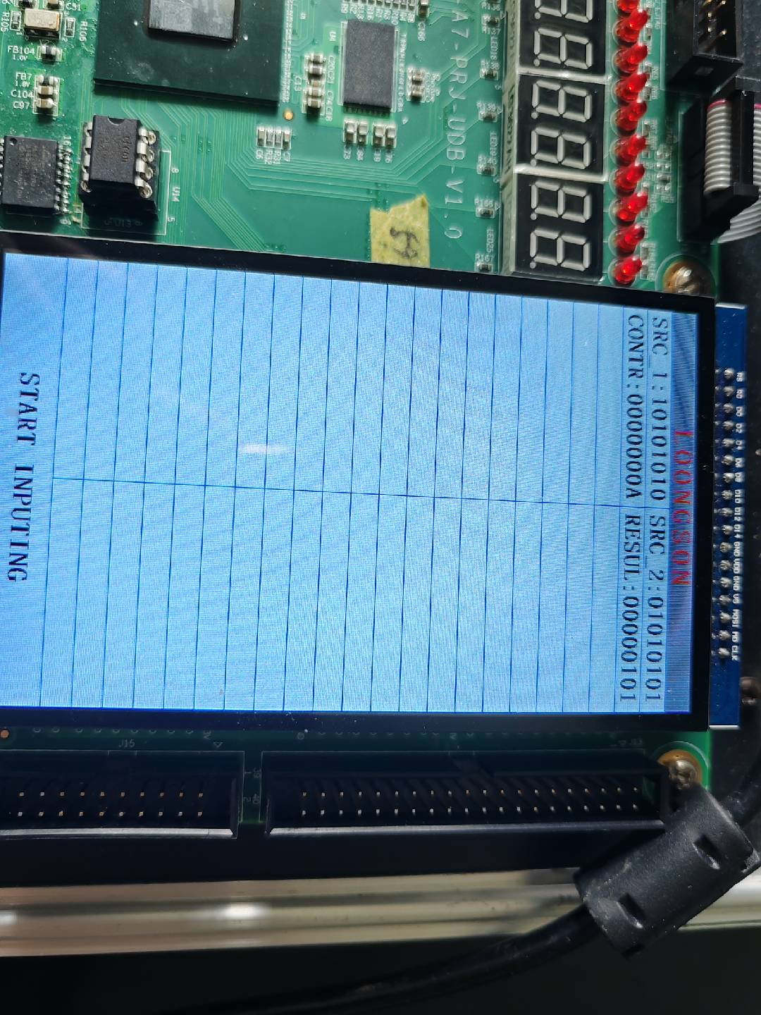
与逻辑右移相同，只是空位置符号位，这里src_2符号位为0，所以结果仍是00000101，验证正确，如下图：
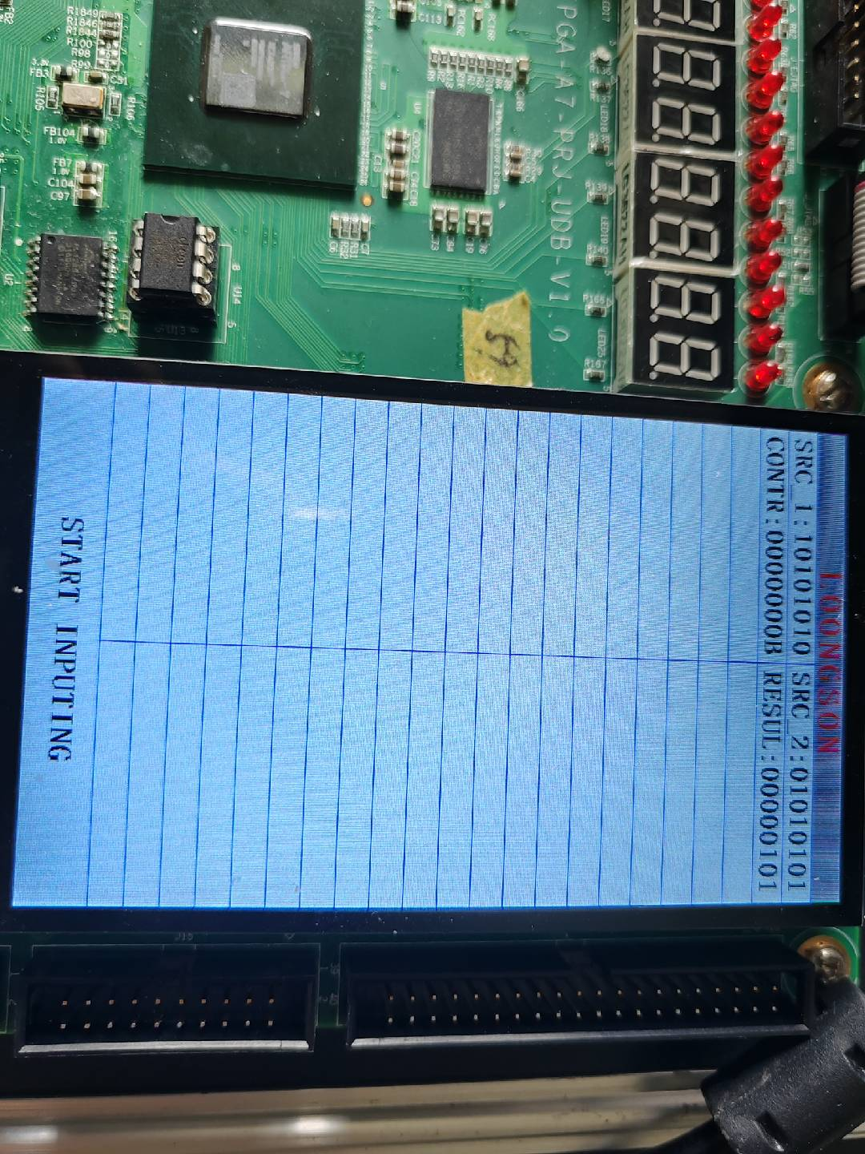
高位加载是将src_2的低十六位放到寄存器的高十六位，结果的低十六位置0，得到00000001000000010000000000000000（2）=01010000（16），验证正确，如下图：
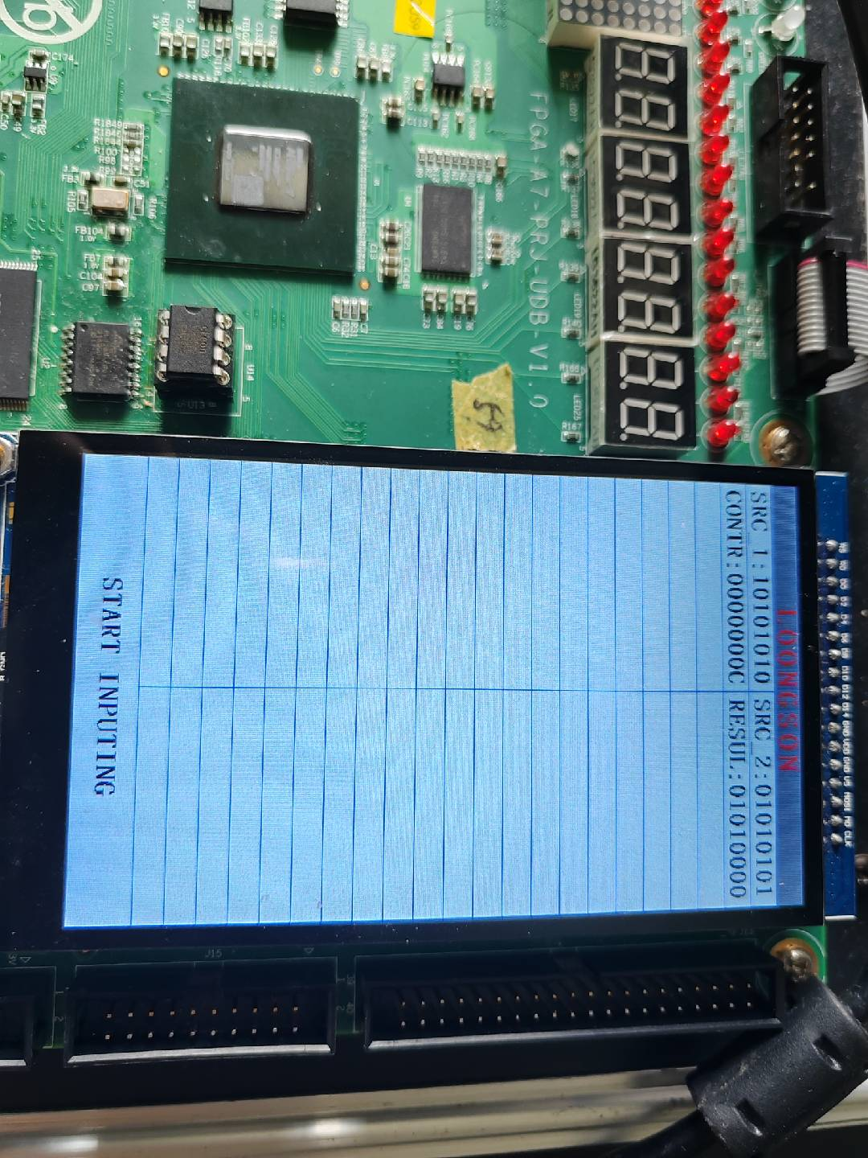
- 新增三种运算
5.2.1先验证有符号数比较，大于置位：
A>正数的比较：
00010000000100000001000000010000（2）> 00000001000000010000000100000001（2）= 1，验证正确，如下图所示：
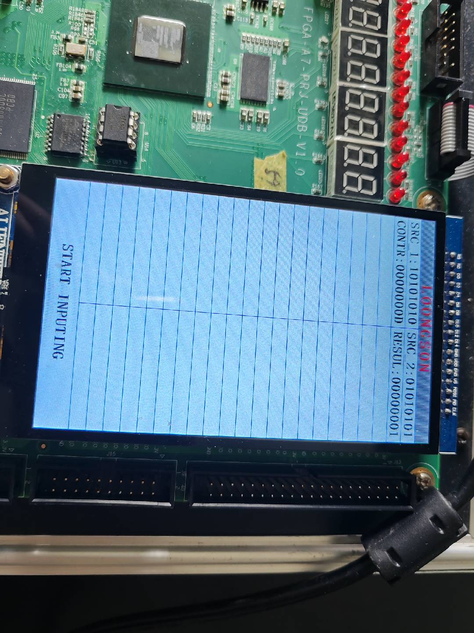
- 负数与正数的比较：
11110000000100000001000000010000（负数）> 00000001000000010000000100000001（正数） = 0，验证正确，如下图所示：
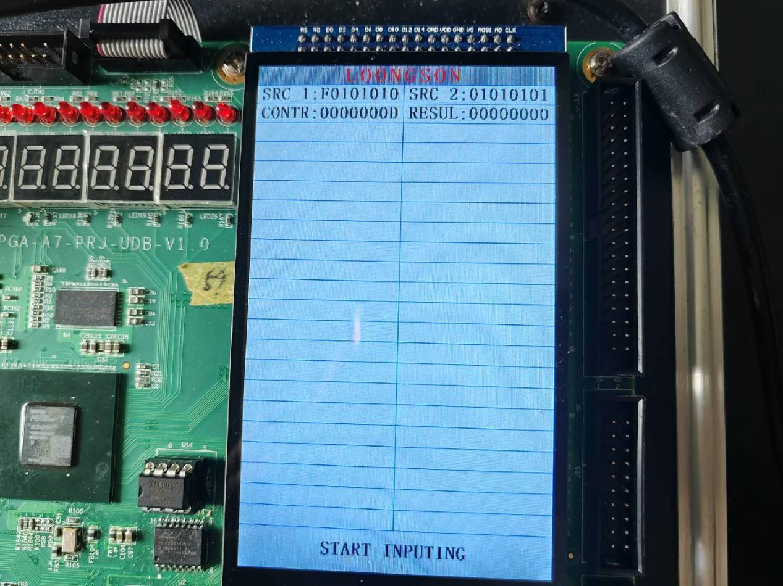
- 负数的比较：
11111111111111111111111111111011（-5）>11111111111111111111111111111010（-6） = 1，验证正确，如下图所示：
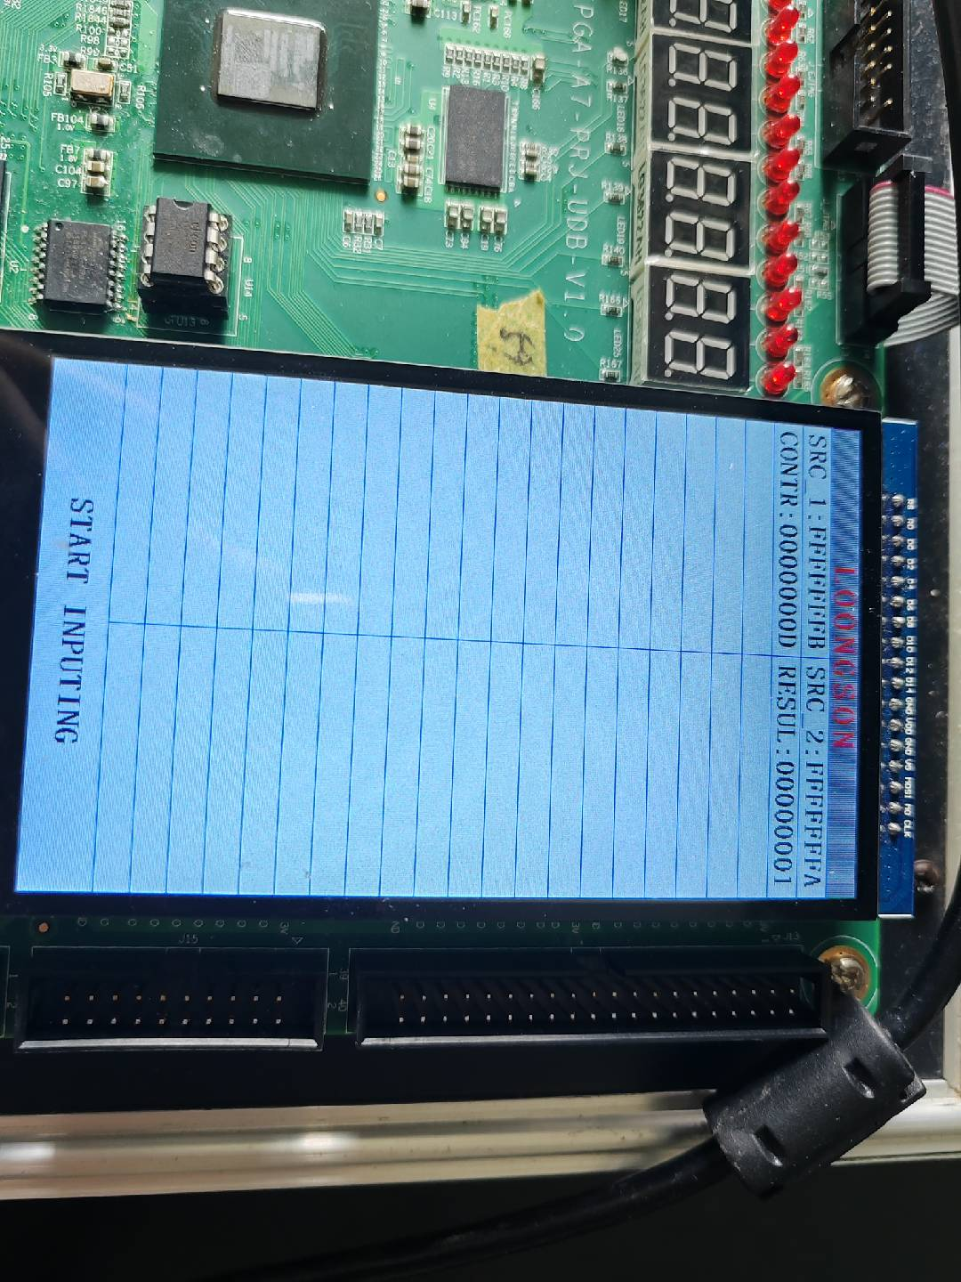
5.2.2再验证按位同或：
00010000000100000001000000010000（2）按位同或00000001000000010000000100000001（2）= 11101110111011101110111011101110（2）= EEEEEEEE(16)，验证正确，如下图所示：
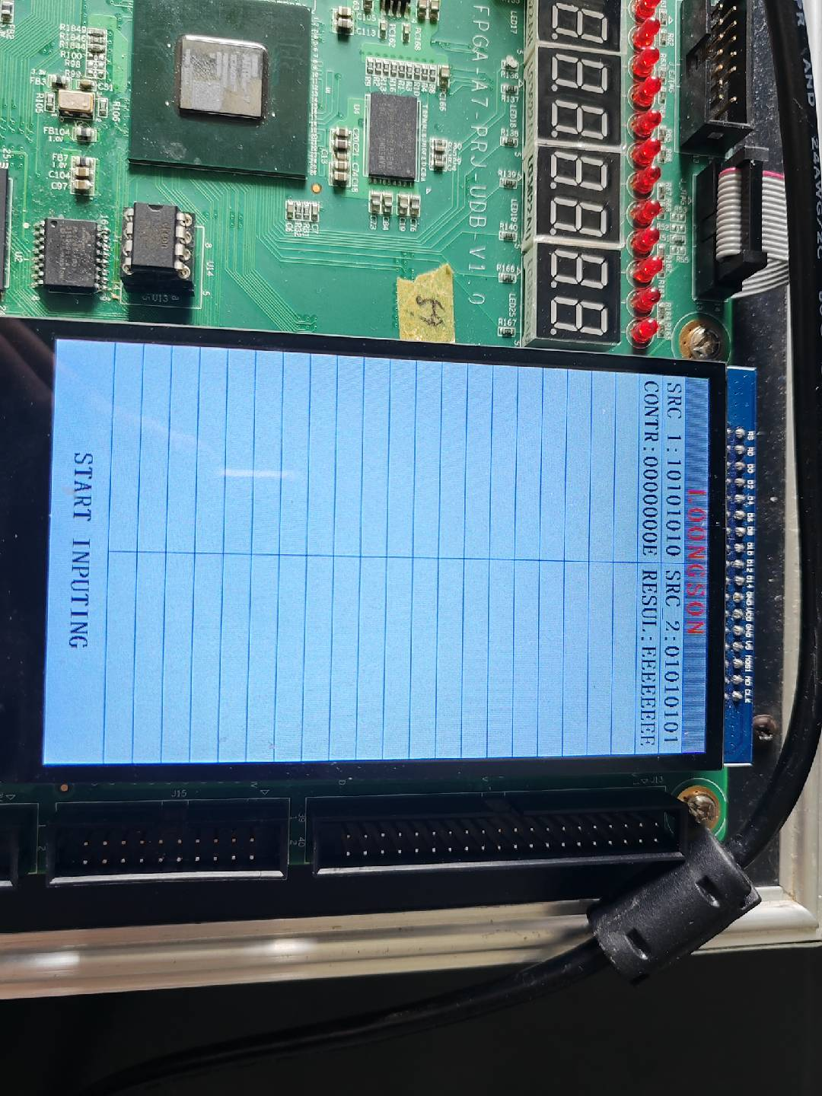
5.2.3最后验证按位与非：
00010000000100000001000000010000（2）按位与非00000001000000010000000100000001（2）= 11111111111111111111111111111111（2）=FFFFFFFF（16），验证正确，如下图所示：
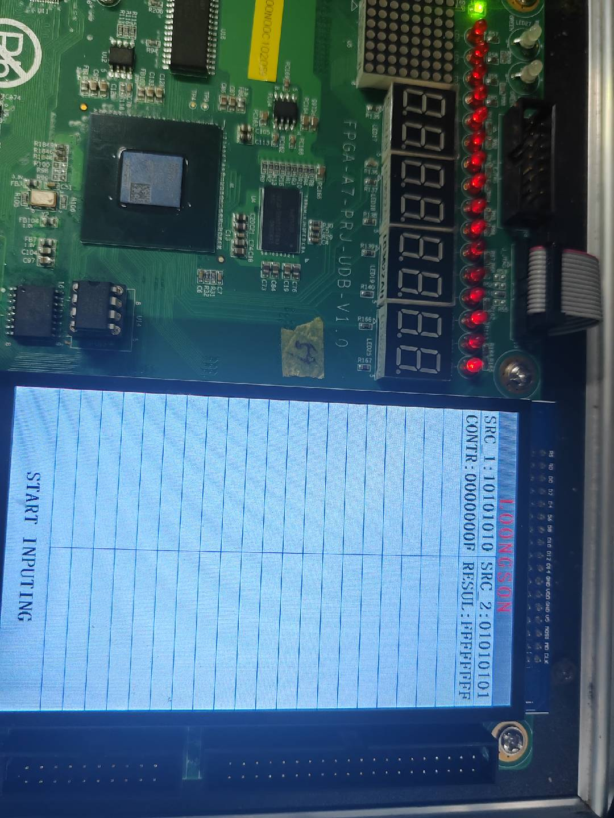
- 总结感想
本次实验没有太大难度，但更像是前面所学内容的一次简单综合，需要对vivado的熟练使用、对模块设计和display设计的深入理解、对设计流程以及上箱验证操作的整体性掌握，这是对目前所学的整体小测试和巩固；
当然，本次实验也让我具体深入地了解了ALU的设计和实现，不同运算功能的设计和选控，为后面CPU设计打下基础。

